Отчет по лабораторной работе № 7
Операционные системы
Гасанова Шакира Чингизовна
Содержание

Цель
Ознакомление с файловой системой Linux, её структурой, именами и содержанием каталогов. Приобретение практических навыков по применению команд для работы с файлами и каталогами, по управлению процессами (и работами), по проверке исполь- зования диска и обслуживанию файловой системы.

Задание
- Выполните все примеры, приведённые в первой части описания лабораторной работы.
- Выполните следующие действия, зафиксировав в отчёте по лабораторной работе используемые при этом команды и результаты их выполнения:
- Скопируйте файл /usr/include/sys/io.h в домашний каталог и назовите его equipment. Если файла io.h нет, то используйте любой другой файл в каталоге /usr/include/sys/ вместо него.
- В домашнем каталоге создайте директорию ~/ski.plases.
- Переместите файл equipment в каталог ~/ski.plases.
- Переименуйте файл ~/ski.plases/equipment в ~/ski.plases/equiplist.
- Создайте в домашнем каталоге файл abc1 и скопируйте его в каталог ~/ski.plases, назовите его equiplist2.
- Создайте каталог с именем equipment в каталоге ~/ski.plases.
- Переместите файлы ~/ski.plases/equiplist и equiplist2 в каталог ~/ski.plases/equipment.
- Создайте и переместите каталог ~/newdir в каталог ~/ski.plases и назовите его plans.
- Определите опции команды chmod, необходимые для того, чтобы присвоить перечис- ленным ниже файлам выделенные права доступа, считая, что в начале таких прав нет:
- drwxr–r– … australia
- drwx–x–x … play
- -r-xr–r– … my_os
- -rw-rw-r– … feathers При необходимости создайте нужные файлы.
- Проделайте приведённые ниже упражнения, записывая в отчёт по лабораторной работе используемые при этом команды:
- Просмотрите содержимое файла /etc/password.
- Скопируйте файл ~/feathers в файл ~/file.old.
- Переместите файл ~/file.old в каталог ~/play.
- Скопируйте каталог ~/play в каталог ~/fun.
- Переместите каталог ~/fun в каталог ~/play и назовите его games.
- Лишите владельца файла ~/feathers права на чтение.
- Что произойдёт, если вы попытаетесь просмотреть файл ~/feathers командой cat?
- Что произойдёт, если вы попытаетесь скопировать файл ~/feathers?
- Дайте владельцу файла ~/feathers право на чтение.
- Лишите владельца каталога ~/play права на выполнение.
- Перейдите в каталог ~/play. Что произошло?
- Дайте владельцу каталога ~/play право на выполнение.
- Прочитайте man по командам mount, fsck, mkfs, kill и кратко их охарактеризуйте, приведя примеры.

Теоретическое введение
Файловая система в Linux состоит из фалов и каталогов. Каждому физическому носи- телю соответствует своя файловая система. Существует несколько типов файловых систем. Перечислим наиболее часто встречаю- щиеся типы: – ext2fs (second extended filesystem); – ext2fs (third extended file system); – ext4 (fourth extended file system); – ReiserFS; – xfs; – fat (file allocation table); – ntfs (new technology file system). Для просмотра используемых в операционной системе файловых систем можно вос- пользоваться командой mount без параметров.

Выполнение лабораторной работы
- Выполним все примеры, приведённые в первой части описания лабораторной работы. (рис. @fig:001). (рис. @fig:002). (рис. @fig:003). (рис. @fig:004). (рис. @fig:005). (рис. @fig:006). (рис. @fig:007). (рис. @fig:008).
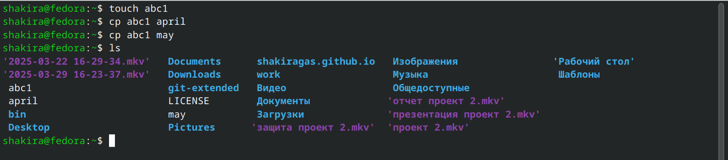
ч.1
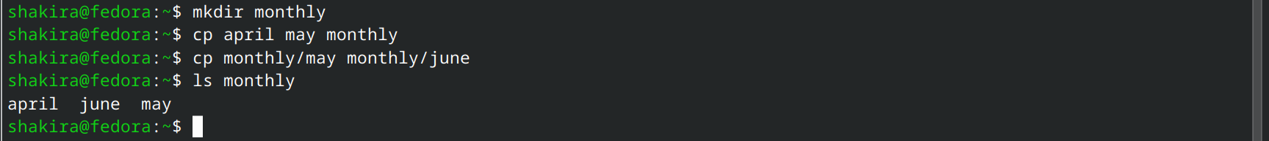
ч.2
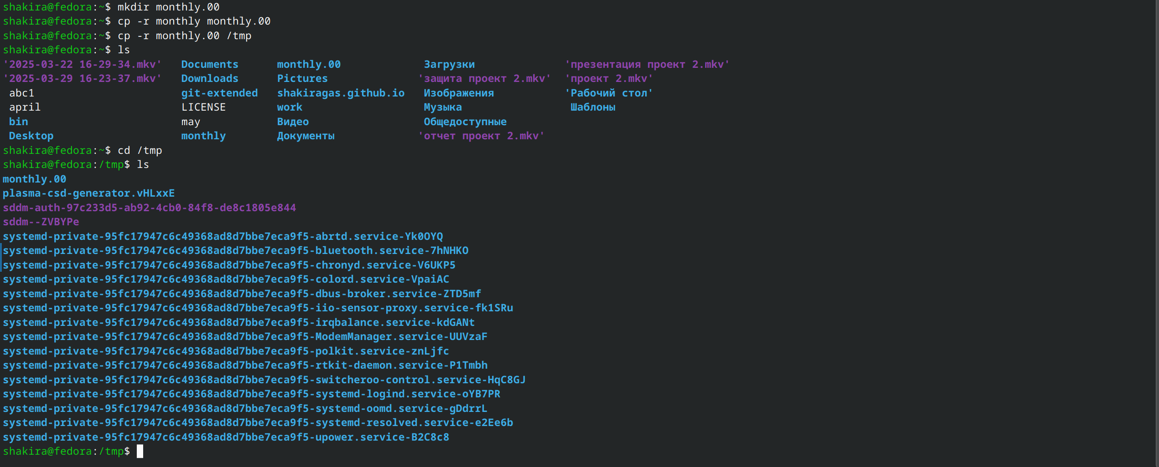
ч.3
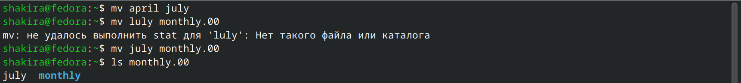
ч.4
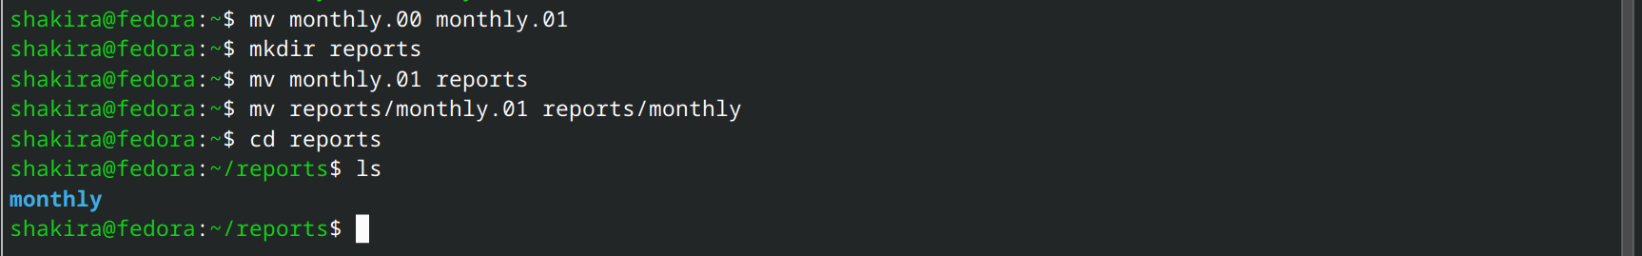
ч.5
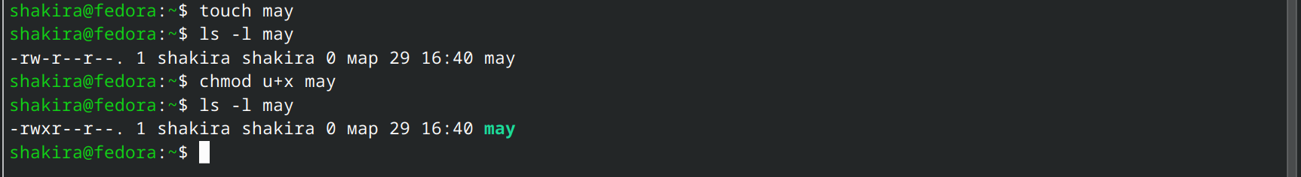
ч.6
ч.7
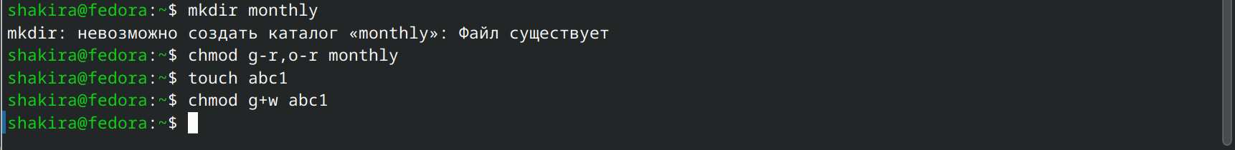
ч.8
- Скопируем файл /usr/include/sys/io.h в домашний каталог и назовем его equipment. В домашнем каталоге создадим директорию ~/ski.plases. Переместим файл equipment в каталог ~/ski.plases. Переименуем файл ~/ski.plases/equipment в ~/ski.plases/equiplist. Создадим в домашнем каталоге файл abc1 и скопируем его в каталог ~/ski.plases, назовем его equiplist2. Создадим каталог с именем equipment в каталоге ~/ski.plases. Переместим файлы ~/ski.plases/equiplist и equiplist2 в каталог ~/ski.plases/equipment. Создадим и переместим каталог ~/newdir в каталог ~/ski.plases и назовем его plans. (рис. @fig:009). (рис. @fig:010). (рис. @fig:011). (рис. @fig:012). (рис. @fig:013).
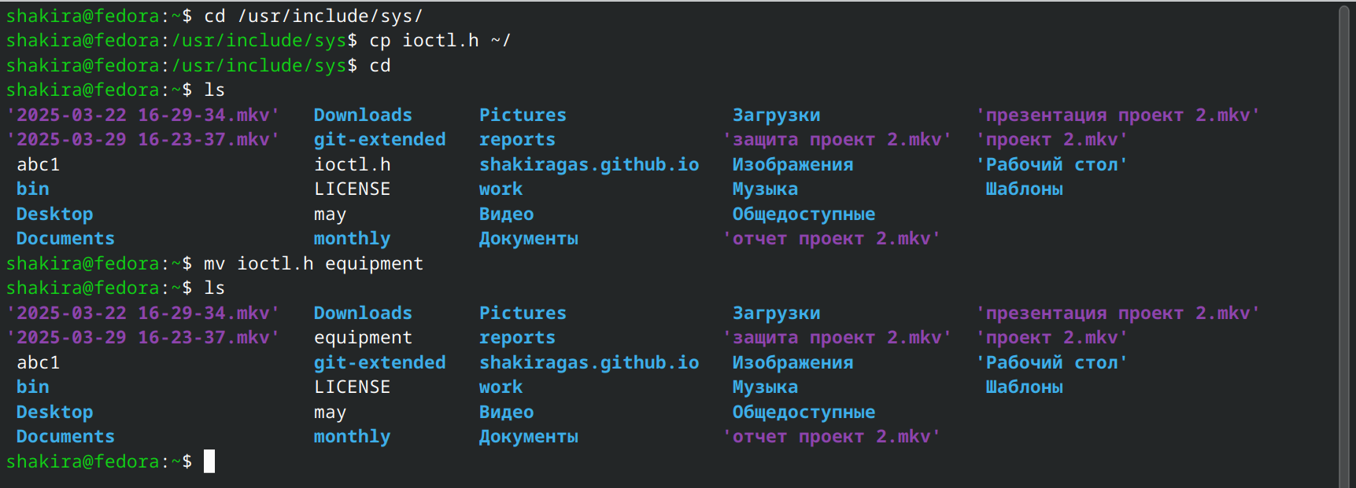
Выполнение операций с файлами
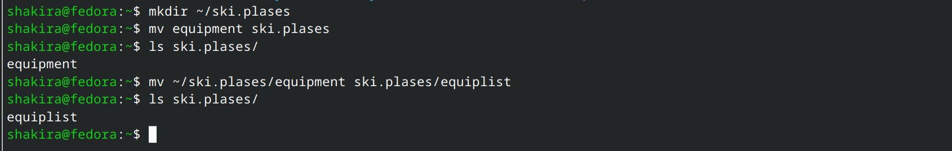
Выполнение операций с файлами
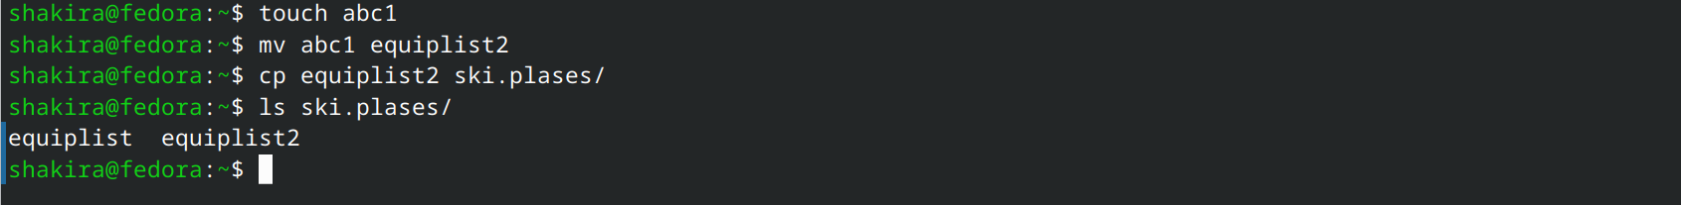
Выполнение операций с файлами
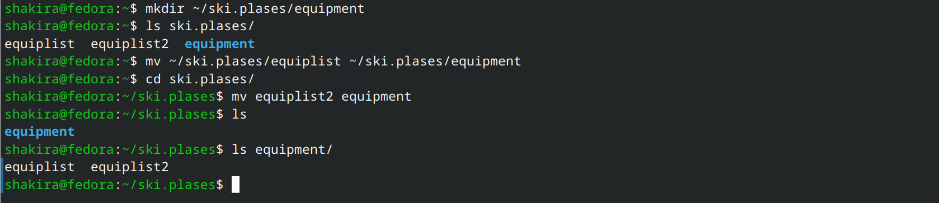
Выполнение операций с файлами
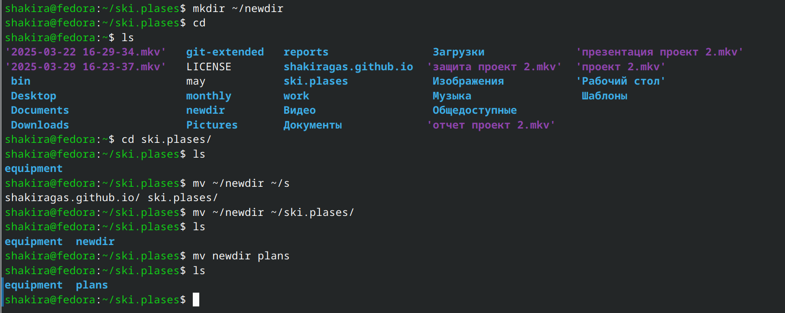
Выполнение операций с файлами
- Изменим права доступа ряду файлов (рис. @fig:014). (рис. @fig:015). (рис. @fig:016).
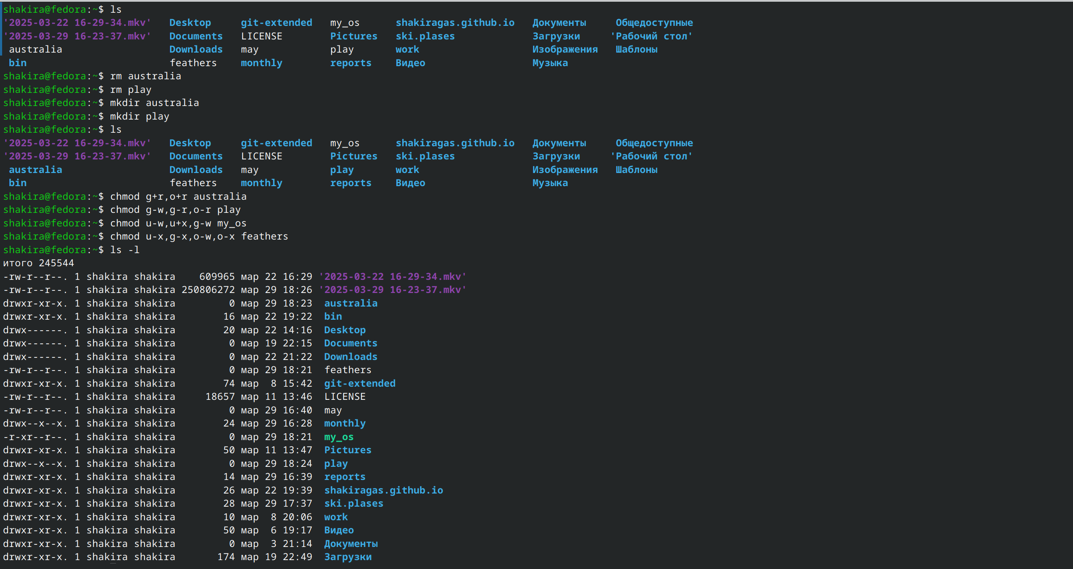
ч. 1
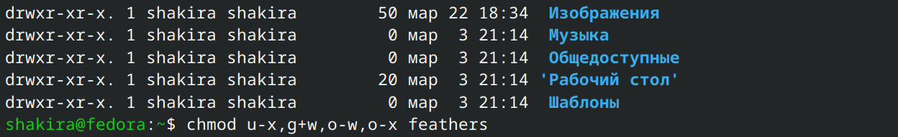
ч. 2
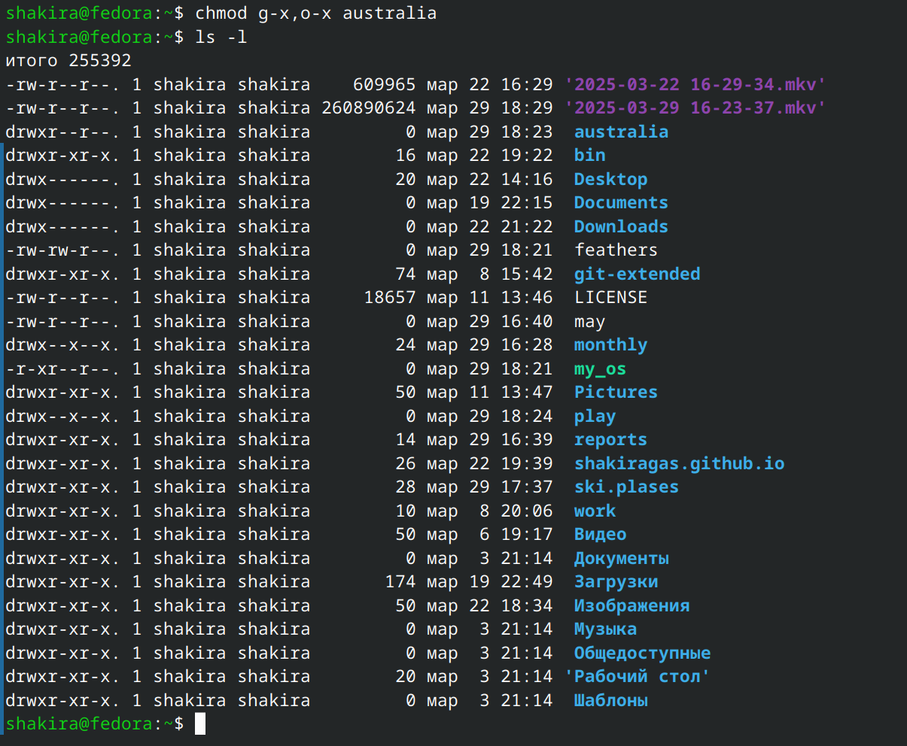
ч. 3
- Просмотрим содержимое файла /etc/password.(рис. @fig:017).
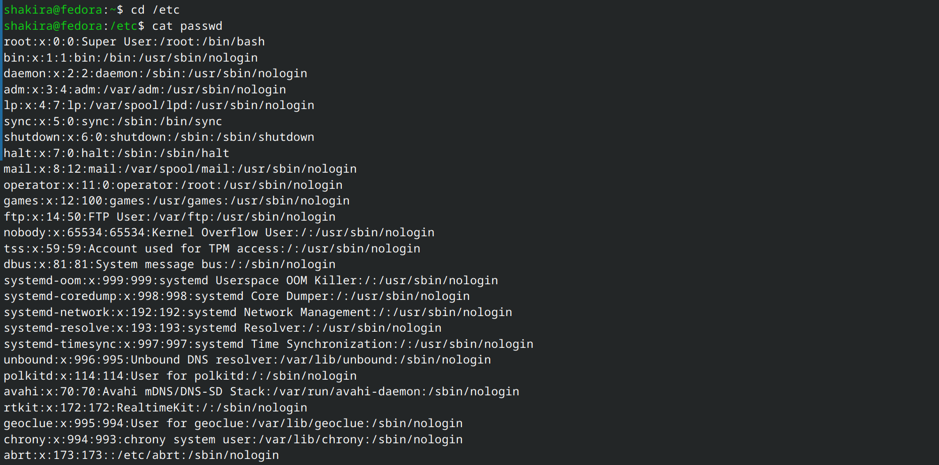
/etc
- Скопируем файл ~/feathers в файл ~/file.old. Переместим файл ~/file.old в каталог ~/play. Скопируем каталог ~/play в каталог ~/fun. Переместим каталог ~/fun в каталог ~/play и назовем его games. Лишим владельца файла ~/feathers права на чтение. Что произойдёт, если вы попытаетесь просмотреть файл ~/feathers командойcat? Отказано в доступе. Что произойдёт, если вы попытаетесь скопировать файл ~/feathers? ОТказано в доствупе. Дадим владельцу файла ~/feathers право на чтение. Лишим владельца каталога ~/play права на выполнение. Перейдем в каталог ~/play. Дадим владельцу каталога ~/play право на выполнение.(рис. @fig:010).
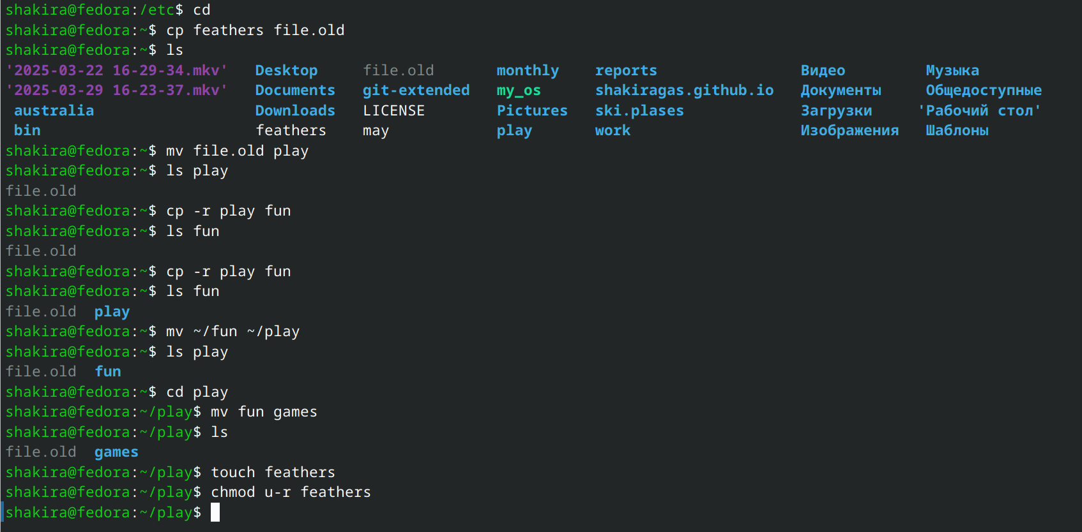
Операции с файлами

Контрольные вопросы
- Дайте характеристику каждой файловой системе, существующей на жёстком диске компьютера, на котором вы выполняли лабораторную работу. Ext2, Ext3, Ext4 или Extended Filesystem - это стандартная файловая система для Linux. Она была разработана еще для Minix. Она самая стабильная из всех существующих, кодовая база изменяется очень редко и эта файловая система содержит больше всего функций. Версия ext2 была разработана уже именно для Linux и получила много улучшений. В 2001 году вышла ext3, которая добавила еще больше стабильности благодаря использованию журналирования. В 2006 была выпущена версия ext4, которая используется во всех дистрибутивах Linux до сегодняшнего дня. В ней было внесено много улучшений, в том числе увеличен максимальный размер раздела до одного экзабайта.
NTFS — это файловая система по умолчанию, используемая операционными системами на базе Windows NT, начиная с 1993 года с Windows NT 3.1 и вплоть до Windows 11 включительно. Она предлагает расширенные функции, такие как права доступа к файлам, шифрование, сжатие и ведение журнала.
- Приведите общую структуру файловой системы и дайте характеристику каждой директории первого уровня этой структуры.
/ — root каталог. Содержит в себе всю иерархию системы;
/bin — здесь находятся двоичные исполняемые файлы. Основные общие команды, хранящиеся отдельно от других программ в системе (прим.: pwd, ls, cat, ps);
/boot — тут расположены файлы, используемые для загрузки системы (образ initrd, ядро vmlinuz);
/dev — в данной директории располагаются файлы устройств (драйверов). С помощью этих файлов можно взаимодействовать с устройствами. К примеру, если это жесткий диск, можно подключить его к файловой системе. В файл принтера же можно написать напрямую и отправить задание на печать;
/etc — в этой директории находятся файлы конфигураций программ. Эти файлы позволяют настраивать системы, сервисы, скрипты системных демонов;
/home — каталог, аналогичный каталогу Users в Windows. Содержит домашние каталоги учетных записей пользователей (кроме root). При создании нового пользователя здесь создается одноименный каталог с аналогичным именем и хранит личные файлы этого пользователя;
/lib — содержит системные библиотеки, с которыми работают программы и модули ядра;
/lost+found — содержит файлы, восстановленные после сбоя работы системы. Система проведет проверку после сбоя и найденные файлы можно будет посмотреть в данном каталоге;
/media — точка монтирования внешних носителей. Например, когда вы вставляете диск в дисковод, он будет автоматически смонтирован в директорию /media/cdrom;
/mnt — точка временного монтирования. Файловые системы подключаемых устройств обычно монтируются в этот каталог для временного использования;
/opt — тут расположены дополнительные (необязательные) приложения. Такие программы обычно не подчиняются принятой иерархии и хранят свои файлы в одном подкаталоге (бинарные, библиотеки, конфигурации);
/proc — содержит файлы, хранящие информацию о запущенных процессах и о состоянии ядра ОС;
/root — директория, которая содержит файлы и личные настройки суперпользователя;
/run — содержит файлы состояния приложений. Например, PID-файлы или UNIX-сокеты;
/sbin — аналогично /bin содержит бинарные файлы. Утилиты нужны для настройки и администрирования системы суперпользователем;
/srv — содержит файлы сервисов, предоставляемых сервером (прим. FTP или Apache HTTP);
/sys — содержит данные непосредственно о системе. Тут можно узнать информацию о ядре, драйверах и устройствах;
/tmp — содержит временные файлы. Данные файлы доступны всем пользователям на чтение и запись. Стоит отметить, что данный каталог очищается при перезагрузке;
/usr — содержит пользовательские приложения и утилиты второго уровня, используемые пользователями, а не системой. Содержимое доступно только для чтения (кроме root). Каталог имеет вторичную иерархию и похож на корневой;
/var — содержит переменные файлы. Имеет подкаталоги, отвечающие за отдельные переменные. Например, логи будут храниться в /var/log, кэш в /var/cache, очереди заданий в /var/spool/ и так далее.
- Какая операция должна быть выполнена, чтобы содержимое некоторой файловой системы было доступно операционной системе? Монтирование тома.
- Назовите основные причины нарушения целостности файловой системы. Как устранить повреждения файловой системы? Отсутствие синхронизации между образом файловой системы в памяти и ее данными на диске в случае аварийного останова может привести к появлению следующих ошибок:
- Один блок адресуется несколькими mode (принадлежит нескольким файлам).
- Блок помечен как свободный, но в то же время занят (на него ссылается onode).
- Блок помечен как занятый, но в то же время свободен (ни один inode на него не ссылается).
- Неправильное число ссылок в inode (недостаток или избыток ссылающихся записей в каталогах).
- Несовпадение между размером файла и суммарным размером адресуемых inode блоков.
- Недопустимые адресуемые блоки (например, расположенные за пределами файловой системы).
- “Потерянные” файлы (правильные inode, на которые не ссылаются записи каталогов).
- Недопустимые или неразмещенные номера inode в записях каталогов.
- Как создаётся файловая система?
mkfs - позволяет создать файловую систему Linux.
- Дайте характеристику командам для просмотра текстовых файлов.
Cat - выводит содержимое файла на стандартное устройство вывода
- Приведите основные возможности команды cp в Linux.
Cp – копирует или перемещает директорию, файлы.
- Приведите основные возможности команды mv в Linux.
Mv - переименовать или переместить файл или директорию
- Что такое права доступа? Как они могут быть изменены?
Права доступа к файлу или каталогу можно изменить, воспользовавшись командой chmod. Сделать это может владелец файла (или каталога) или пользователь с правами администратора.

Выводы
Мы ознакомились с файловой системой Linux, её структурой, именами и содержанием каталогов. Приобрели практические навыки по применению команд для работы с файлами и каталогами, по управлению процессами (и работами), по проверке исполь- зования диска и обслуживанию файловой системы.

Список литературы
- Лабораторная работа №7 [Электронный ресурс]

